广东省深圳市南山实验教育集团麒麟中学2022-2023学年八年级下学期期中数学试题
学校:___________姓名：___________班级：___________考号：___________

一、单选题
1．数学中的对称之美无处不在，下列四幅常见的垃圾分类标志图案不考虑文字说明中，既是轴对称图形又是中心对称图形的是（ ）
A．有害垃圾 B．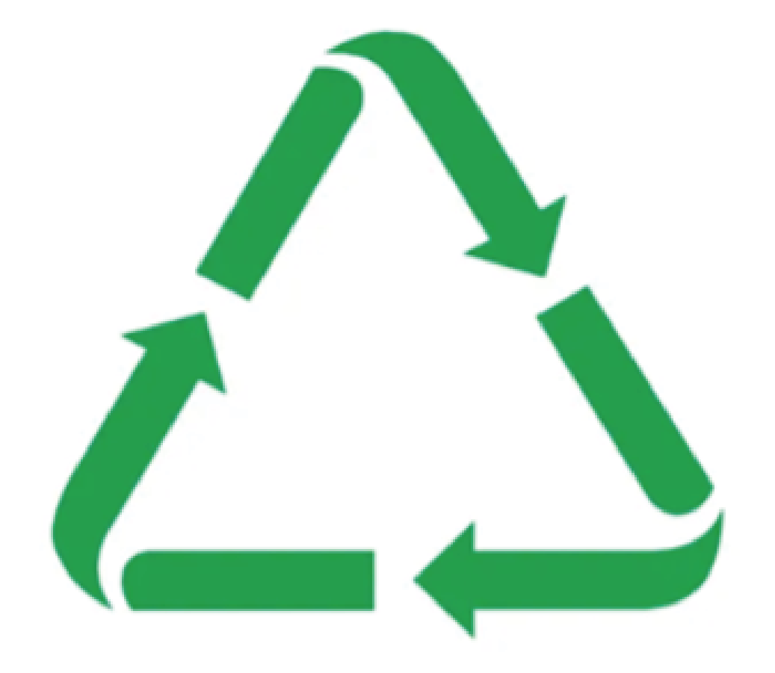可回收物
C．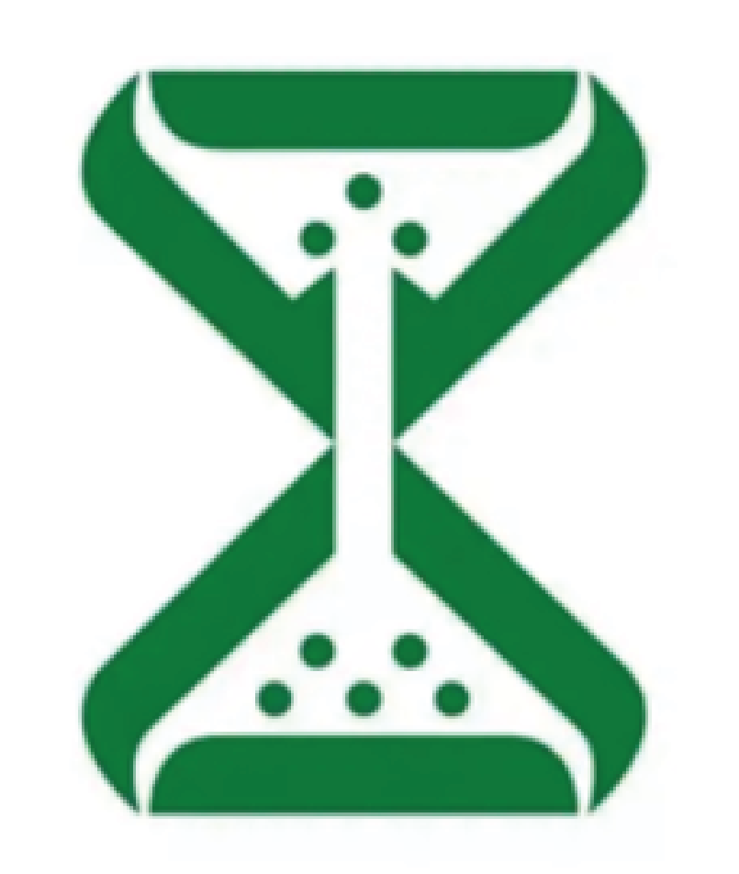厨余垃圾 D．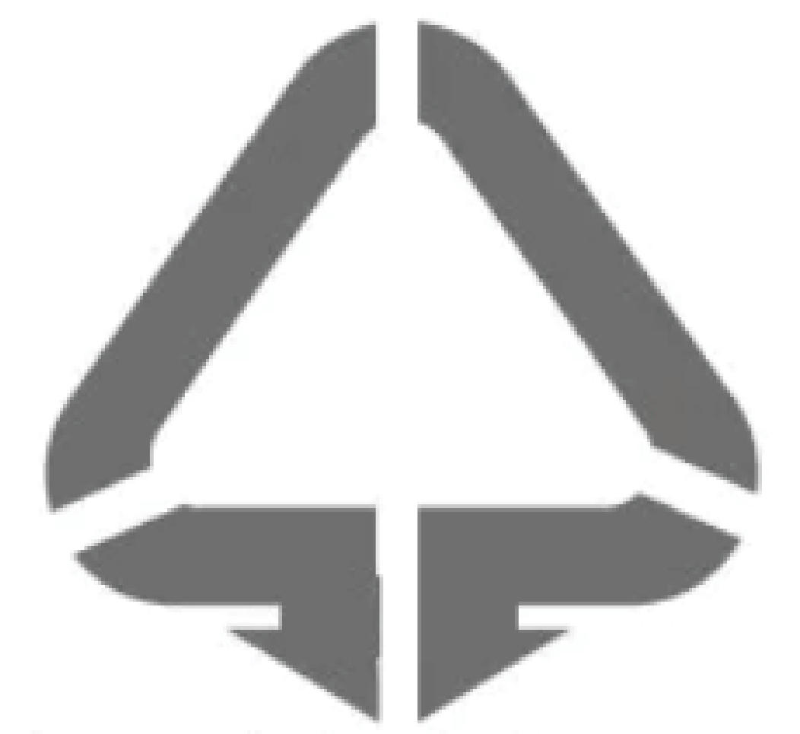其他垃圾
2．下列各式从左到右的变形中，是因式分解的为（ ）
A． B．
C． D．
3．下列分式变形正确的是（ ）
A． B．
C． D．
4．下列命题：①同旁内角互补，两直线平行；②若，则；③直角都相等；④相等的角是对顶角．它们的逆命题是真命题的个数是（ ）
A．4个 B．3个 C．2个 D．1个
5．如图，射线OC是∠AOB的角平分线，D是射线OC上一点，DP⊥OA于点P，DP＝4，若点Q是射线OB上一点，OQ＝3，则△ODQ的面积是（ ）
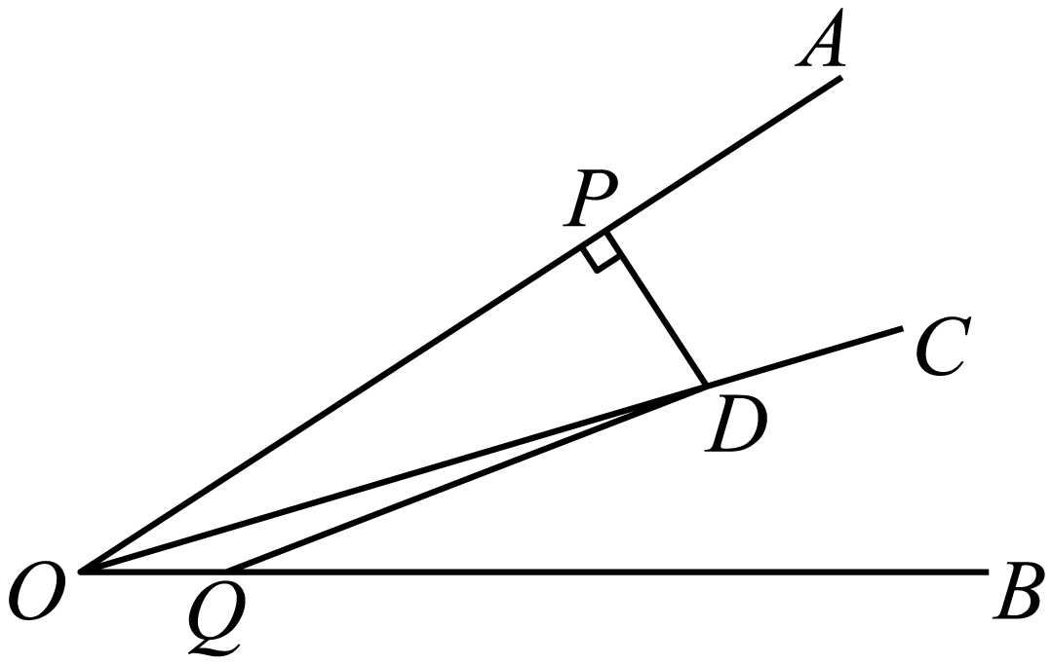
A．3 B．4
C．5 D．6
6．如图，Rt△ABC的顶点C的坐标为(1，0)，点A在轴正半轴上，且AC＝2．将△ABC先绕点C顺时针旋转90°，再向左平移3个单位，得到点A的对应点的坐标是（ ）．
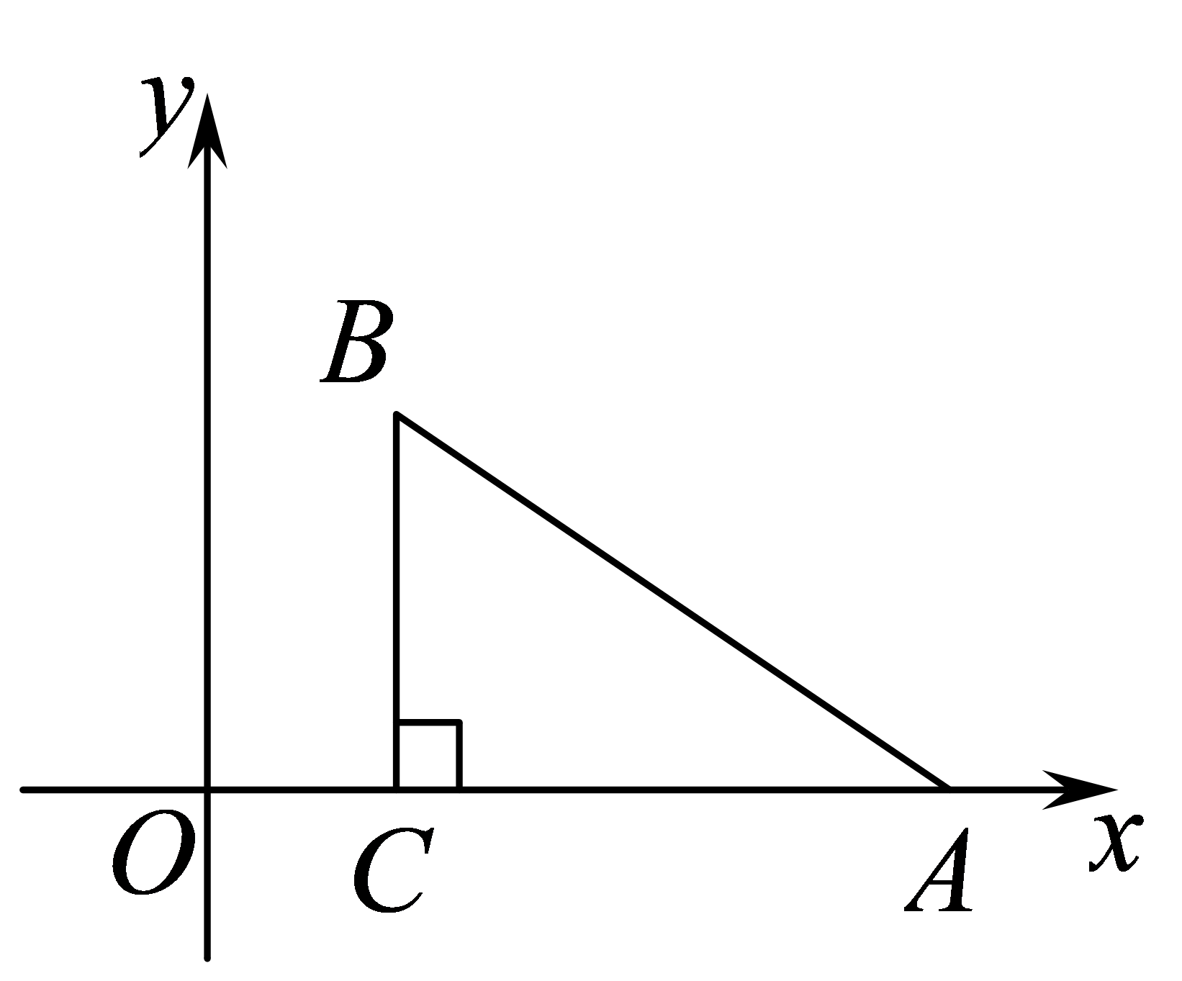
A．（﹣2，﹣2） B．（﹣1，﹣2）
C．（﹣2，﹣3） D．（﹣1，3）
7．如图，△ABC中，BD平分∠ABC，BC的中垂线交BC于点E，交BD于点F，连接CF．若∠A=60°，∠ABD=24°，则∠ACF的度数为（ ）
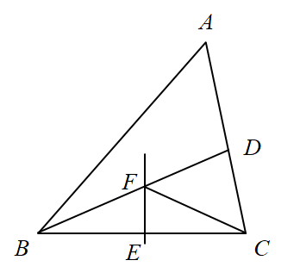
A．48° B．36° C．30° D．24°
8．若，则下列不等式一定成立的是（ ）
A． B． C． D．
9．如图，在△ABC中，∠ABC＝45°，点D在AB上，点E在BC上，连接AE、CD、DE，若AE＝AC＝CD，CE＝4，则BD的长为（ ）
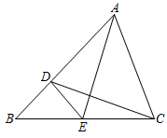
A．2 B． C．4 D．
10．等边三角形ABC的边长为6，点O是三边垂直平分线的交点，∠FOG＝120°，∠FOG的两边OF，OG与AB，BC分别相交于D，E，∠FOG绕O点顺时针旋转时，下列四个结论：①OD＝OE；②S_{△ODE}＝S_{△BDE}；③S_{四边形ODBE}＝；④△BDE周长最小值是9．其中正确个数是（ ）
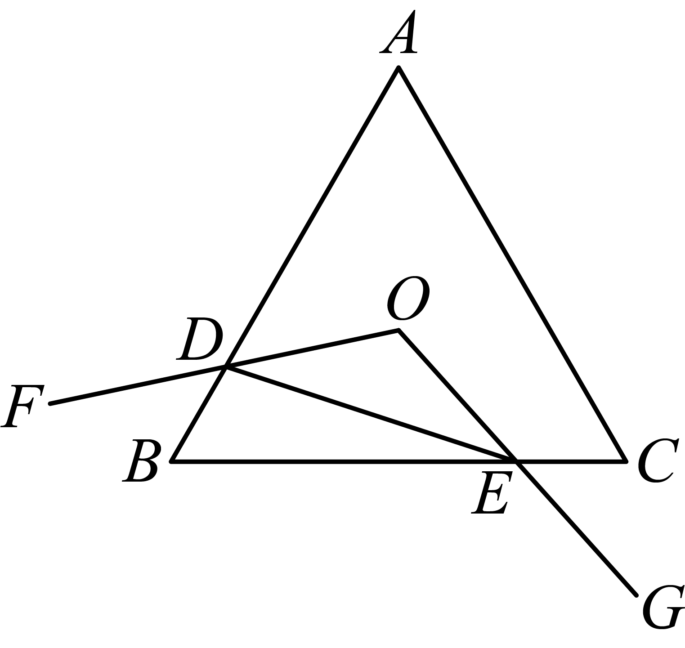
A．1个 B．2个 C．3个 D．4个

二、填空题
11．当___________时，分式无意义．
12．已知，，则的值为_____．
13．定义：我们把三角形某边上高的长度与这边中点到高的距离的比值称为三角形某边的“中偏度值”．如图，中，，，，是边上的高，则中边的“中偏度值”为______．
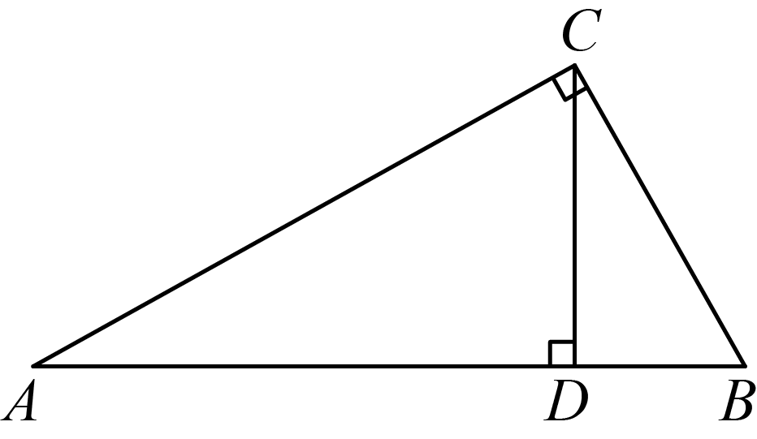
14．已知关于x的不等式组有且仅有三个整数解，则a的取值范围是_____．
15．如图，将两个全等的等腰直角三角形摆成如图所示的样子，其中AB= AC=AG=FG，AF、AG分别与BC交于D、E两点，将△ACE绕着点A顺时针旋转90°得到△ABH；①BH⊥BC， ②DA平分∠HDE ；③若BD=3，CE=4，则 AB=6；④若AB= BE，S△ABD=，其中正确的序号有__________ ．
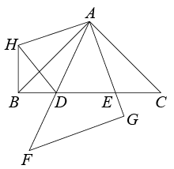

三、解答题
16．（1）因式分解：；
（2）解不等式组
17．（1）解分式方程:+1
（2）先化简， 然后从2，0， -1三个数中选-一个合适的数代入化简后的结果中进行求值.
18．如图，正方形网格中，每个小正方形的边长都是一个单位长度，在平面直角坐标系中，的三个顶点，，均在格点上．
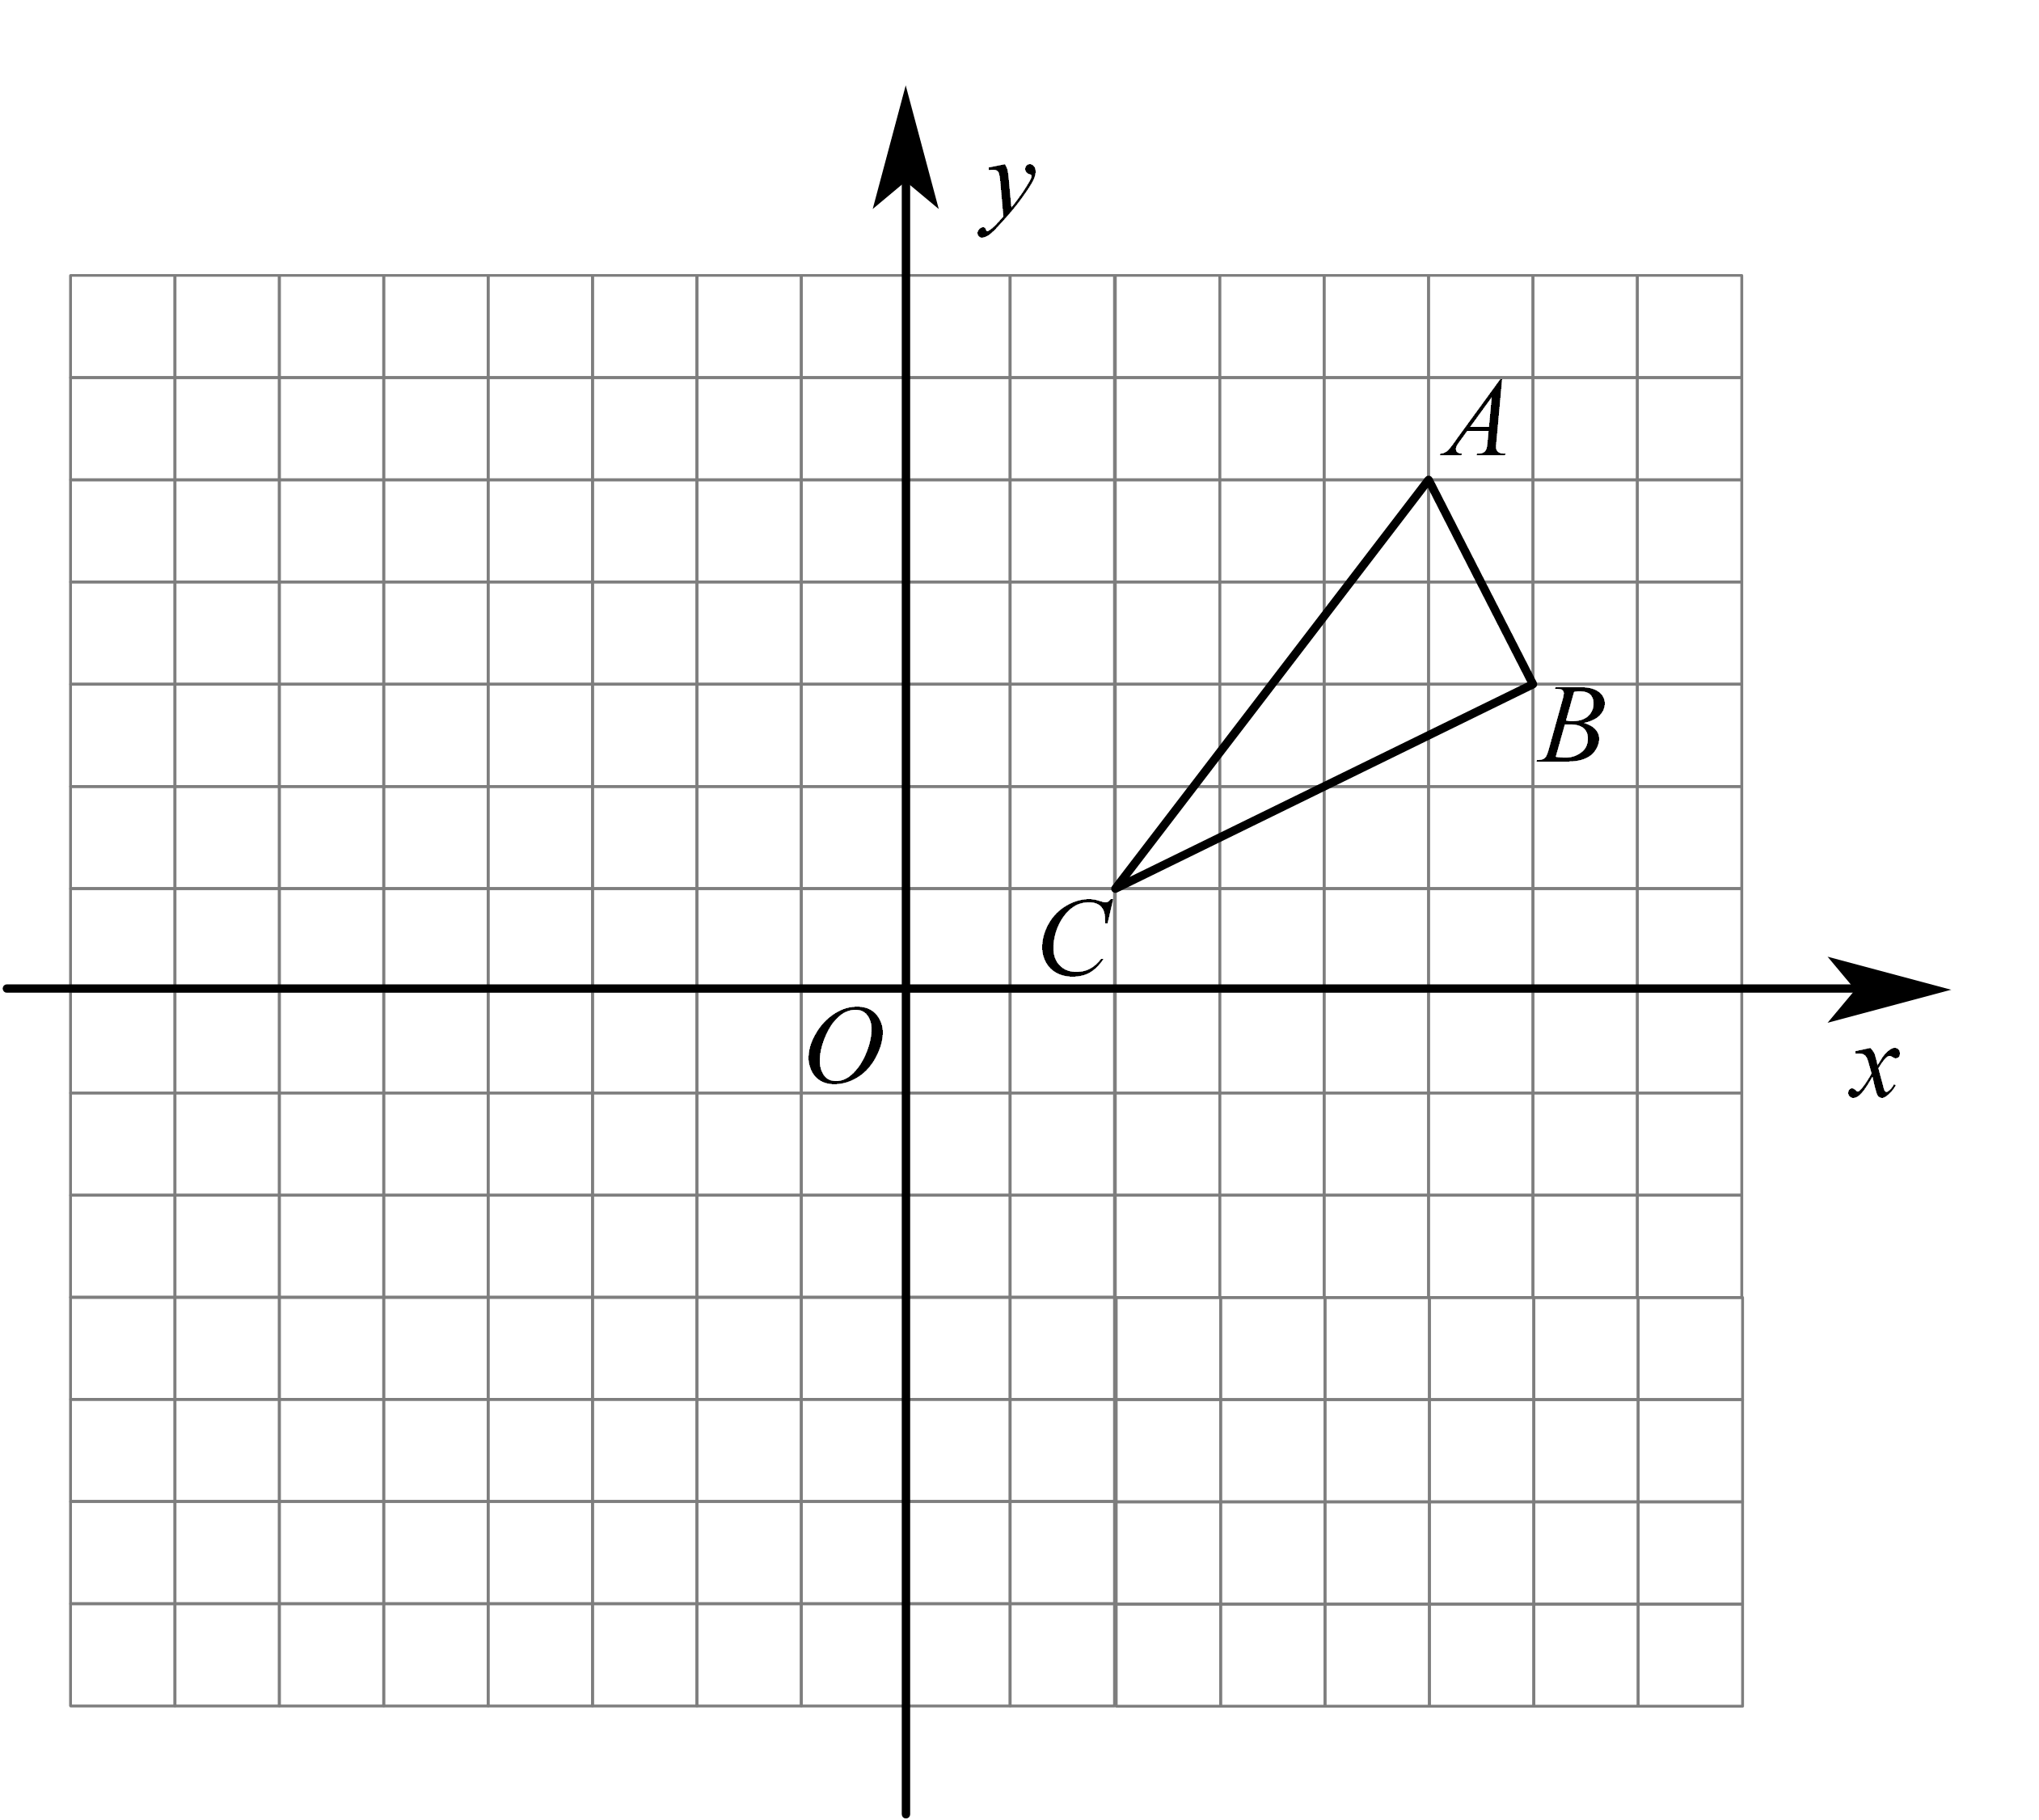
(1)画出将向左平移8个单位长度得到的；
(2)画出绕点顺时针旋转后得到的；
(3)求线段CA在旋转过程中扫过的面积．
19．在Rt△ABC中，∠ACB=90°，BD是△ABC的角平分线.
（1）如图1，若AD=BD，求∠A的度数；
（2）如图2，在（1）的条件下，作DE⊥AB于E，连接EC．求证：△EBC是等边三角形.
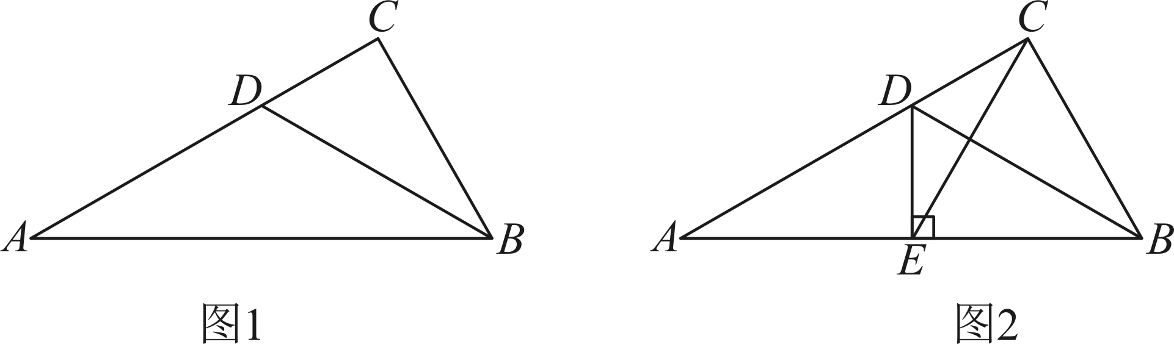
20．某公司购买了一批A、B型芯片，其中A型芯片的单价比B型芯片的单价少9元，已知该公司用3120元购买A型芯片的条数与用4200元购买B型芯片的条数相等．
（1）求该公司购买的A、B型芯片的单价各是多少元？
（2）若两种芯片共购买了200条，且购买A型芯片的数量不超过B型芯片数量的，不小于B型芯片数量的，求如何购买，才能使购买总费用最低？最低是多少元？
21．如图，已知在中，，D是上的一点，，点P从B点出发沿射线方向以每秒2个单位的速度向右运动．设点P的运动时间为t．连接．
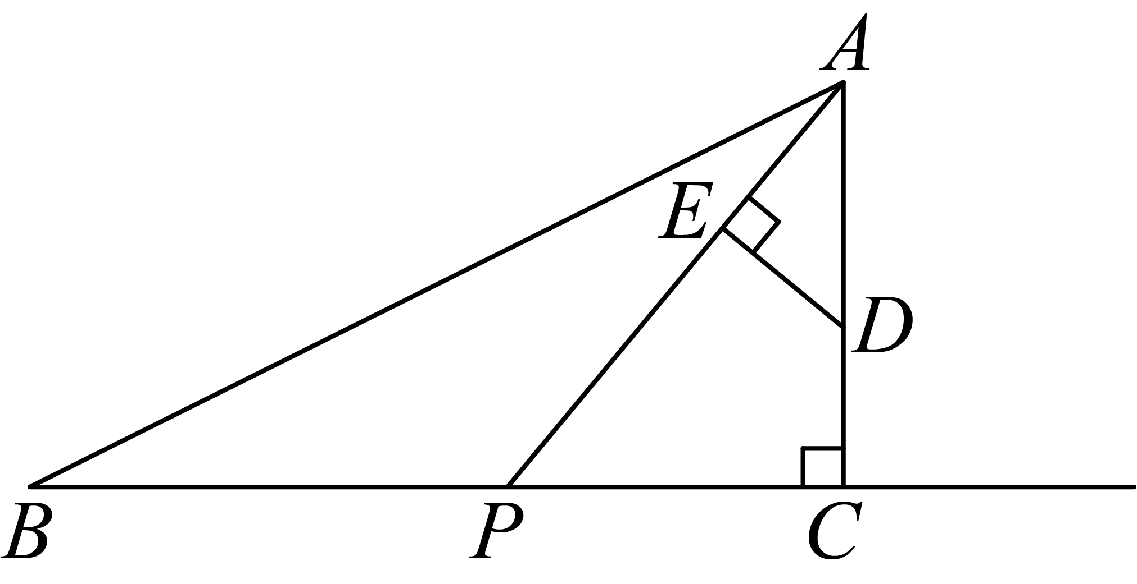
(1)当秒时，求的长度（结果保留根号）；
(2)当为等腰三角形时，求t的值；
(3)过点D作于点E．在点P的运动过程中，当t为何值时，能使？
22．如图，△ABC为等边三角形，直线l过点C，在l上位于C点右侧的点D满足∠BDC＝60°
（1）如图1，在l上位于C点左侧取一点E，使∠AEC＝60°，求证：△AEC≌△CDB；
（2）如图2，点F、G在直线l上，连AF，在l上方作∠AFH＝120°，且AF＝HF，∠HGF＝120°，求证：HG+BD＝CF；
（3）在（2）的条件下，当A、B位于直线l两侧，其余条件不变时（如图3），线段HG、CF、BD的数量关系为 ．
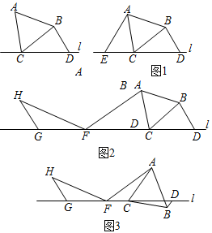

《广东省深圳市南山实验教育集团麒麟中学2022-2023学年八年级下学期期中数学试题》参考答案
题号 | 1 | 2 | 3 | 4 | 5 | 6 | 7 | 8 | 9 | 10
答案 | A | C | B | B | D | A | A | D | A | B

1．A
【分析】根据中心对称图形与轴对称图形的概念进行判断即可．
【详解】解：既是中心对称图形，也是轴对称图形，故此选项符合题意；
B.既不是中心对称图形，也不是轴对称图形，故此选项不合题意；
C.不是中心对称图形，是轴对称图形，故此选项不合题意；
D.不是中心对称图形，是轴对称图形，故此选项不合题意；
故选：．
【点睛】本题考查的是中心对称图形与轴对称图形的概念．轴对称图形的关键是寻找对称轴，图形两部分折叠后可重合，中心对称图形是要寻找对称中心，旋转度后与自身重合．
2．C
【分析】根据因式分解的定义，即把一个多项式化成几个整式的积的形式的变形叫做因式分解，逐一判断各选项即可.
【详解】解：A选项是整式乘法，结果为和的形式，不是因式分解；
B选项，结果为和的形式，不是几个整式的积，不是因式分解；
C选项，将多项式化为两个整式的积的形式，符合因式分解的定义，是因式分解；
D选项，结果为和的形式，不是几个整式的积，不是因式分解.
3．B
【分析】根据分式的基本性质作答．
【详解】解：A、分子分母开平方，等式不成立，原变形错误，故此选项不符合题意；
B、分子分母都除以2，符合分式的基本性质，原变形正确，故此选项符合题意；
C、分子分母都除以2时，分子有一项没有除以2，不符合分式的基本性质，原变形错误，故此选项不符合题意；
D、分子分母都减去2，不符合分式的基本性质，原变形错误，故此选项不符合题意．
故选：B．
【点睛】本题考查了分式的基本性质．解题的关键是掌握分式的基本性质，无论是把分式的分子和分母扩大还是缩小相同的倍数，都不要漏乘（除）分子、分母中的任何一项，且扩大（缩小）的倍数不能为0．
4．B
【分析】先写出命题的逆命题，再对逆命题的真假进行判断即可．
【详解】①同旁内角互补，两直线平行的逆命题是两直线平行，同旁内角互补，是真命题；
②若，则的逆命题是若，则，是真命题；
③直角都相等的逆命题是相等的角是直角，是假命题；
④相等的角是对顶角的逆命题是对顶角是相等的角，是真命题；
它们的逆命题是真命题的个数是3个．
故选：B．
【点睛】本题考查了逆命题的判定，平行线的性质，绝对值的意义，直角和对顶角的概念，理解相关性质是关键．
5．D
【分析】过点D作DH⊥OB于点H，如图，根据角平分线的性质可得DH=DP=4，再根据三角形的面积即可求出结果．
【详解】解：过点D作DH⊥OB于点H，如图，
∵OC是∠AOB的角平分线，DP⊥OA，DH⊥OB，
∴DH=DP=4，
∴△ODQ的面积=．
故选：D．
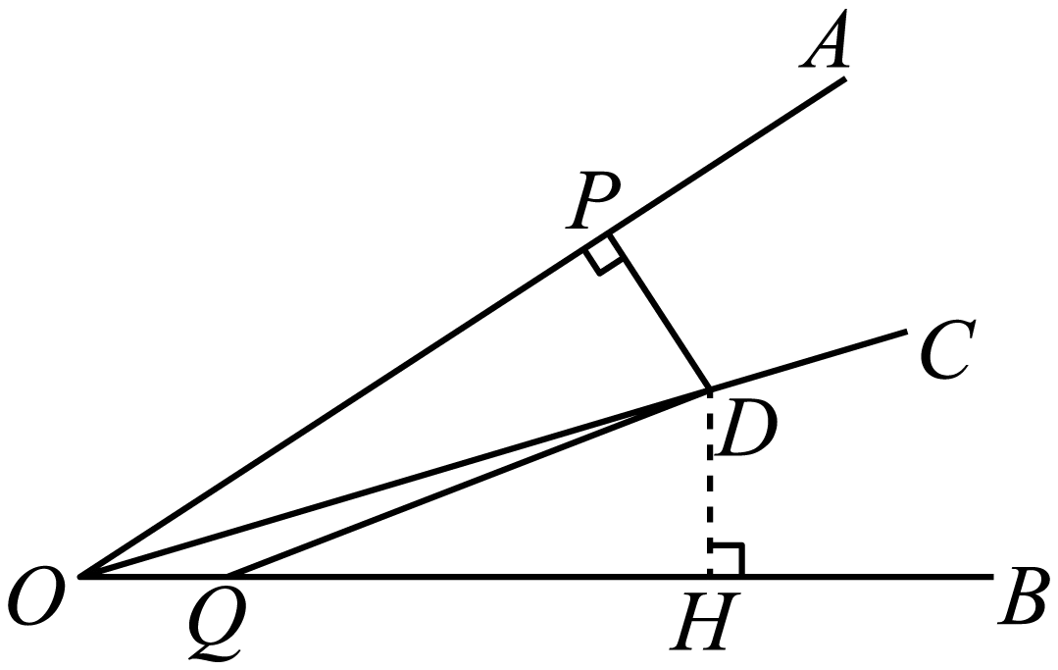
【点睛】本题主要考查了角平分线的性质，属于基本题型，熟练掌握角平分线的性质定理是解题关键．
6．A
【分析】求出两次变换后点A的对应点的坐标即可．
【详解】解：∵点C的坐标为（1，0），AC=2，
∴点A的坐标为（3，0），
将Rt△ABC先绕点C顺时针旋转90°，
则点A的对应点坐标为（1，-2），
再向左平移3个单位长度，
则变换后点A的对应点坐标为（-2，-2）．
故选：A．
【点睛】本题考查旋转变换，平移变换，解题的关键是熟练掌握基本知识，属于中考常考题型．
7．A
【详解】∵BD平分∠ABC，
∴∠DBC=∠ABD=24°，
∵∠A=60°，
∴∠ACB=180°﹣60°﹣24°×2=72°，
∵BC的中垂线交BC于点E，
∴BF=CF，
∴∠FCB=24°，
∴∠ACF=72°﹣24°=48°，
故选A．
8．D
【分析】根据不等式的基本性质、绝对值的性质逐项判断即可得．
【详解】解：A、由得：，所以，则此项不成立，不符合题意；
B、当时，，则此项不一定成立，不符合题意；
C、若，满足，但，则此项不一定成立，不符合题意；
D、一定成立，则此项符合题意；
故选：D．
【点睛】本题主要考查了不等式的基本性质，熟练掌握不等式的基本性质是解题关键．
9．A
【分析】过D作DF⊥BC于F，过A作AG⊥BC于G，通过判定△CAG≌△DCF（AAS），即可得到CG=DF，再根据等腰直角三角形的性质，用勾股定理进行计算即可得到BD的长．
【详解】解：如图所示，过D作DF⊥BC于F，过A作AG⊥BC于G，则∠AGC=∠CFD=90°，
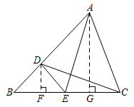

又∵∠B=45°，
∴∠BDF=∠BAG=45°，DF=BF，
∵CA=CD，
∴∠CAD=∠CDA，
∴∠CAD-∠BAG=∠CDA-∠B，
即∠CAG=∠DCF，
又∵CD=CA，
∴△CAG≌△DCF（AAS），
∴CG=DF，
∵CA=EA，AG⊥CE，
∴CG=CE=×4=2，
∴DF=2=BF，
Rt△BDF中，BD=，故A正确．
故选：A．
【点睛】本题主要考查了等腰三角形的性质以及全等三角形的判定与性质，解决问题的关键是作辅助线构造全等三角形，利用全等三角形的对应边相等得出结论．
10．B
【分析】连接、，如图，利用等边三角形的性质得，再证明，于是可判断，所以，，则可对①进行判断；利用得到四边形的面积，则可对③进行判断；作，如图，则，计算出，利用随的变化而变化和四边形的面积为定值可对②进行判断；由于的周长，根据垂线段最短，当时，最小，的周长最小，计算出此时的长则可对④进行判断．
【详解】解：连接、，如图，
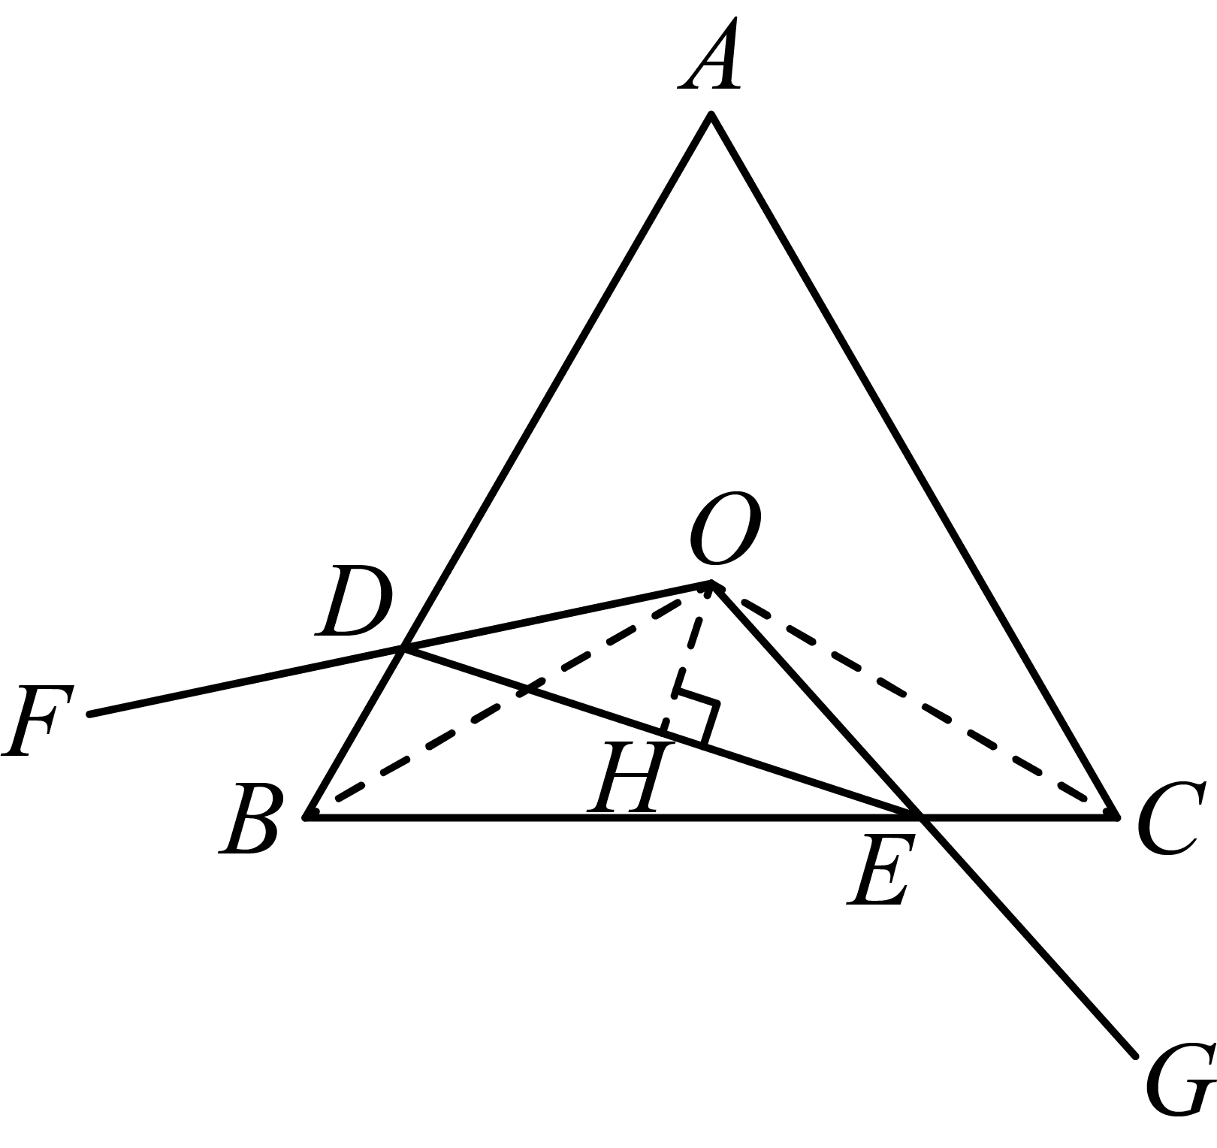
为等边三角形，
，
点是等边三边垂直平分线的交点，
，、分别平分和，
，
，即，
而，即，
，
在和中，
，
，
，，①正确；
，
四边形的面积，③错误；
作，如图，则，
，
，
，，
，
，
即随的变化而变化，
而四边形的面积为定值，
；②错误；
，
的周长，
当时，最小，的周长最小，此时，
周长的最小值，④正确．
故选：B．
【点睛】本题考查了旋转的性质、等边三角形的性质、全等三角形的判定与性质以及三角形面积的计算等知识；熟练掌握旋转的性质和等边三角形的性质，证明三角形全等是解题的关键．
11．-3
【分析】当分式的分母等于零时，分式无意义，据此列式计算即可．
【详解】解：∵分式无意义
∴
解得，
故答案为：-3
【点睛】从以下三个方面透彻理解分式的概念：
（1）分式无意义⇔分母为零；
（2）分式有意义⇔分母不为零；
（3）分式值为零⇔分子为零且分母不为零．
12．30
【分析】先对进行提公因式，在代入求值即可．
【详解】解：
故答案为：30．
【点睛】此题考查了因式分解，解题的关键是正确进行因式分解并计算．
13．/
【分析】本题主要考查勾股定理，解答本题的关键是明确题意，求出边上的高和该边上的中点到高的距离．根据题意和题目中的数据，可以计算出中边上的高和该边上的中点到的距离，再求它们的比值即可．
【详解】解：作为的中线，
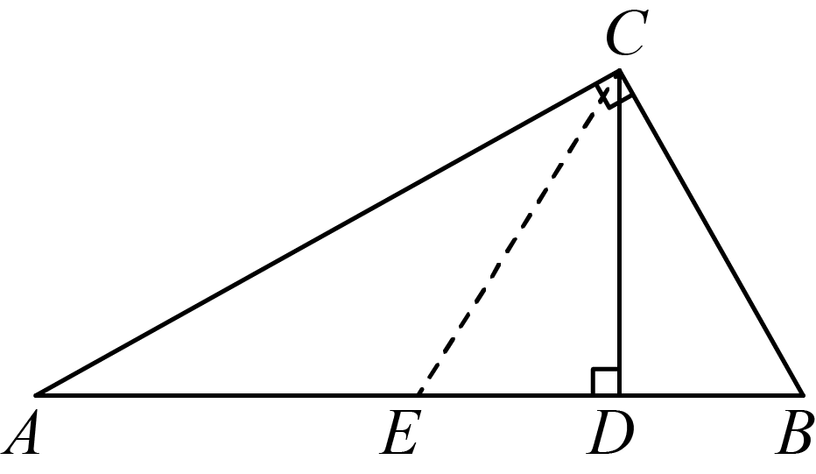，，，
，
∵，
∴，
，
∴，
为斜边上的中线，，
∴，
∴，
即点到的距离为，
则中边的“中偏度值”为：．
故答案为：．
14．≤a＜1
【分析】根据解不等式组，可得不等式组的解，根据不等式组的解是整数，可得答案．
【详解】解：解不等式2x≥3（x﹣2）+5，得：x≤1，
∵不等式组有且仅有三个整数解，
∴此不等式组的整数解为1、0、﹣1，
又x＞2a﹣3，
∴﹣2≤2a﹣3＜﹣1，
解得：≤a＜1，
故答案为≤a＜1．
【点睛】本题考查了一元一次不等式组，利用不等式的解得出关于a的不等式是解题关键．
15．①②③
【分析】根据旋转变换只改变图形的位置不改变图形的形状与大小可得△ABH和△ACE全等，根据全等三角形对应角相等可得∠BAH=∠CAE，然后求出∠EAF=45°，判断出①正确；通过证明△ADH≌△ADE，根据全等三角形的性质可得DH=DE，∠ADH=∠ADE，判断出②正确；利用勾股定理得到③正确；根据角的度数得到∠ADE=∠BEA，然后利用“角角边”证明△ABD和△ACE全等，根据三角形面积公式即可求得，判断出④错误．
【详解】解：∵AB=AC=AG=FG，
∠BAC=∠AGF=90°，
∴∠ABC=∠C=∠FAG=45°，
BC=AB，
由旋转性质可知△ABH≌△ACE，
∴∠ABH=∠ACE=45°，BH=CE，
，AH=AE，∠BAH=∠CAE，
∠HBD=∠ABH+∠ABC=45°+45°=90°，
∴BH⊥BC，故①正确；
∵∠BAH=∠CAE，
∴∠BAH+∠BAD=∠CAE+∠BAD=∠BAC-∠FAG=45°，
即∠DAH=45°，
∴∠DAH=∠DAE，
在△ADH和△ADE中，
，
∴△ADH≌△ADE（SAS），
DH=DE，∠ADH=∠ADE，
∴AD平分∠HDE，
故②正确；
在Rt△BDH中，，
∵BH=CE，DH=DE，
∴，
当BD=3，CE=4时，，
DE=5，
∴BC=BD+DE+CE=12，
BC=AB=12，
∴AB=6，
故③正确；
∵BA=BE，∠ABC=45°，
∴
∵∠DAE=45°，
∴∠ADE=180°-∠DAE-∠BEA=67.5°，
∴∠ADE=∠BEA，
∠ADB=180°-∠ADE，
∠AEC=180°-∠BEA，
∴∠ADB=∠AEC，
在△ABD和△ACE中，
，
∴△ABD≌△ACE（AAS），
∴BD=CE，
，
∴DE=BD，
设A到BC边距离为h,
＝×BD×h，
＝×DE×h，
∴，
∴S△ABD＝，
故④错误；
综上①②③正确，
故答案为：①②③．
【点睛】本题考查了旋转的性质，全等三角形的判定与性质，等腰直角三角形的性质，以及勾股定理，熟记各性质并准确识图是解题的关键．
16．（1）；（2）
【分析】（1）根据分解因式的方法求解即可；
（2）分别求出不等式组中两不等式的解集，找出两解集的公共部分即可．
【详解】（1）
．
（2）
解不等式①，去括号得，，
移项，合并同类项得，，
系数化为1得，；
解不等式②，去分母得，，
移项，合并同类项得，，
系数化为1得，，
故不等式组的解集为：．
【点睛】此题考查了提公因式法与公式法的综合运用，以及解一元一次不等式组，熟练掌握不等式组的解法及因式分解的方法是解本题的关键．
17．（1）x=-1.5；（2），
【分析】（1）根据解分式方程的方法可以解答此方程；
（2）先通分括号内的式子，然后计算括号外的除法，再从2，0，-1三个数中选一个使得原分式有意义的值代入化简后的式子计算即可．
【详解】解：（1），
去分母，得：3x=2x+3x+3，
移项及合并同类项，得：-2x=3，
系数化为1，得：x=-1.5，
检验：当x=-1.5时，3x+3≠0，
∴原分式方程的解是x=-1.5；
（2）
=
=
=
=
∵x（x-2）≠0，x+2≠0，
∴x≠0，2，-2，
∴x=-1，
当x=-1时，原式==．
【点睛】本题考查分式的化简求值、解分式方程，解答本题的关键是明确分式混合运算的运算法则和解分式方程的方法，注意分式方程要验根．
18．(1)见解析
(2)见解析
(3)
【分析】（1）根据平移的性质即可画出图形；
（2）根据旋转的性质即可画出图形，从而得出点的坐标；
（3）由勾股定理得，再代入扇形面积公式即可．
【详解】（1）解：如图，即为所求；
（2）解：如图，即为所求；
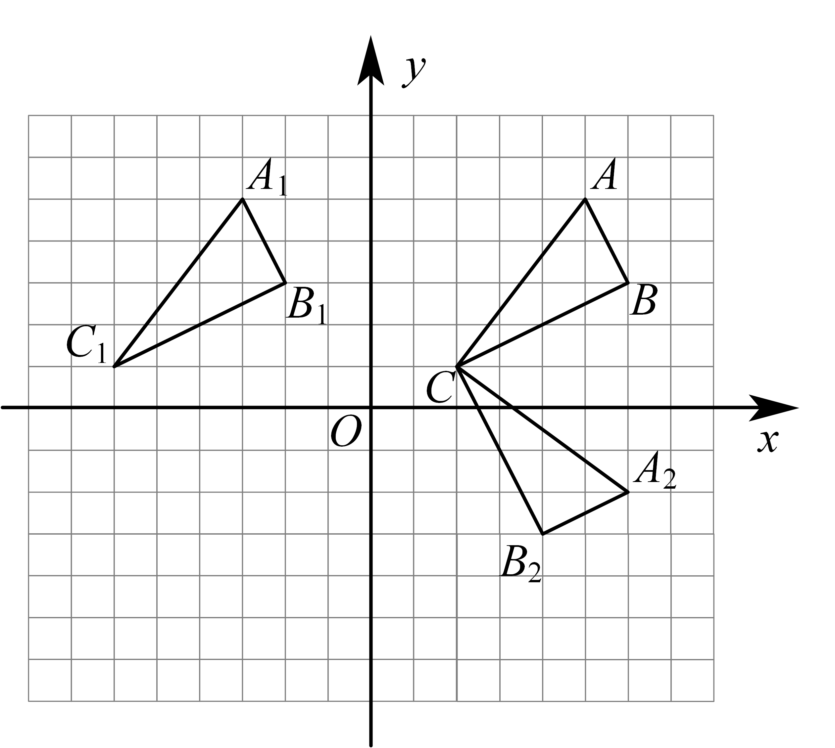
（3）解：由勾股定理得，
线段在旋转过程中扫过的面积为．
【点睛】本题主要考查了作图平移变换，旋转变换，扇形的面积等知识，熟练掌握平移和旋转的性质是解题的关键．
19．(1) 30°;(2)见解析.
【分析】（1）根据题意易证∠A=∠DBA=∠DBC，然后利用三角形的内角和进行求解即可；
（2）根据等腰三角形的性质可得AE=BE，根据直角三角形中斜边上的中线等于斜边的一半可得CE=BE，然后根据等边三角形的判定即可得证.
【详解】（1）解：∵AD=BD，
∴∠A=∠DBA，
∵∠DBA=∠DBC，
∴∠A=∠DBA=∠DBC，
∵∠ACB=90°，
∴∠A+∠DBA+∠DBC=90°，
∴∠A=30°；
（2）证明：∵AD=BD，DE⊥AB，
∴AE=BE，
∴CE=BE，
∵∠A=30°，
∴∠EBC=60°，
∴△EBC是等边三角形.
【点睛】本题考查角平分线的性质，等腰三角形的判定与性质，直角三角形斜边的中线等于斜边的一半，等边三角形的判定.解此题的关键在于熟练掌握其知识点.
20．（1）A型芯片的单价为26元，B型芯片时单价为35元；（2）购买A型芯片50条，B型芯片150条时，购买总费用最低，为6550元
【分析】（1）设B型芯片的单价为x元/条，则A型芯片的单价为（x-9）元/条，根据数量=总价÷单价结合用3120元购买A型芯片的条数与用4200元购买B型芯片的条数相等，即可得出关于x的分式方程，解之经检验后即可得出结论；
（2）设A型芯片买了a条，则B型芯片买了条，根据题意列出不等式组，求出a的取值范围，再设购买总费用为W元，求出W关于a的一次函数关系式，根据函数的性质求解即可．
【详解】解：（1）设B型芯片单价x元，则A型芯片单价为元，
根据题意得，
解得，
经检验，是原方程的解
元
答：A型芯片的单价为26元，B型芯片时单价为35元．
（2）设A型芯片买了a条，则B型芯片买了条
根据题意得，
解得，
设购买总费用为W元，
则
∵
∴W随a的增大而减小
当时，元
答：购买A型芯片50条，B型芯片150条时，购买总费用最低，为6550元．
【点睛】本题考查了分式方程的应用，一元一次不等式组的应用以及一次函数的应用，解题的关键是：（1）找准等量关系，正确列出分式方程；（2）找准数量关系，正确列出一元一次不等式；（3）灵活运用一次函数的性质．
21．(1)
(2)，16，5
(3)5或11
【分析】（1）根据动点的运动速度和时间先求出，再根据勾股定理即可求解；
（2）根动点运动过程中形成三种等腰三角形，分3种情况即可求解；
（3）根据动点运动的不同位置，分2种情况利用全等三角形的判定与性质和勾股定理即可求解．
【详解】（1）解：根据题意，得，
在中，根据勾股定理，得．
答：的长为．
（2）在中，，
根据勾股定理，得
若，则 ，解得；
若，则，解得；
若，则，解得．
答：当为等腰三角形时，t的值为，16，5．
（3）①点P在线段上时，过点D作于E，连接，如图1所示：
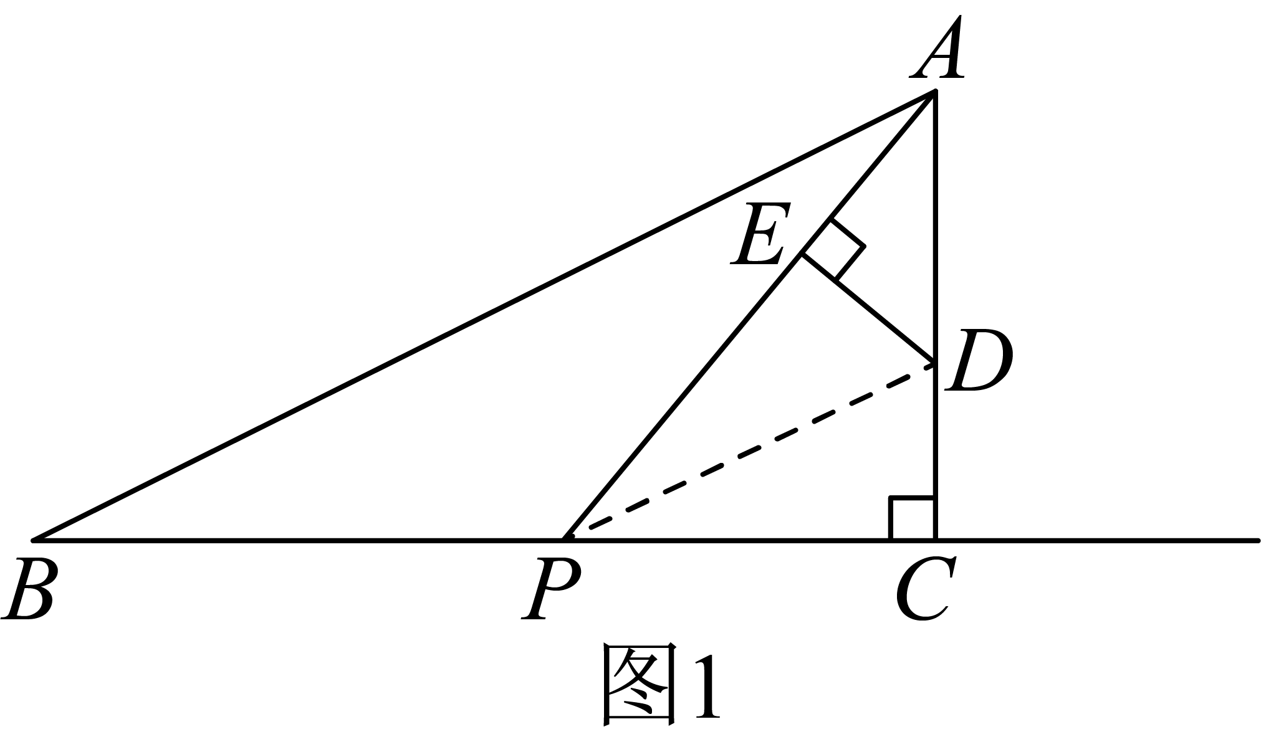
则，
∴，
∴平分，
∴，
又∵，
∴，
∴，
∴，
∴，
∴，
在中，由勾股定理得：，
解得：；
②点P在线段的延长线上时，过点D作于E，连接，如图2所示：
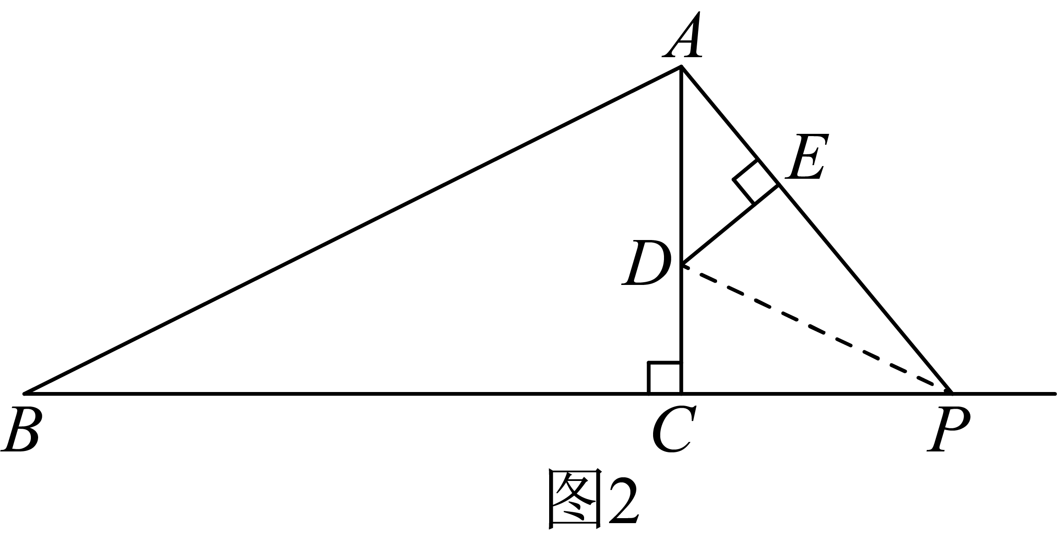
同①得：，
∴，
∴，
∴，
∴，
在中，由勾股定理得：，
解得：；
综上所述，在点P的运动过程中，当t的值为5或11时，能使．
【点睛】本题考查了等腰三角形的性质，全等三角形的判定与性质，勾股定理，解决本题的关键是动点运动到不同位置形成不同的等腰三角形．
22．（1）见解析；（2）见解析；（3）CF=HG-BD．
【分析】（1）先证明∠ACE=∠CBD，即可利用AAS证明△AEC≌△CDB；
（2）在直线l上位于C点左侧取一点E，使得∠AEC=60°，连接AE，由（1）可知△AEC≌△CDB，CE=BD，然后证明△FAE≌△HFG得到GH=EF，则CF=EF+CE=GH+BD即HG+BD=CF；
（3）在直线l上位于C点右侧取一点E使得∠AED=60°，连接AE，在直线l上位于D点左侧取一点M使得BM=BD，设AB与直线l交于N，先证明△BDM是等边三角形，得到∠DBM=∠DMB=60°，然后证明∠ACE=∠ABD=∠CBM，即可利用AAS证明△AEC≌△CMB得到CE=BM=BD；最后证明△AEF≌△FGH得到HG=EF，则EF=CE+CF=CF+BD即CF=EF-BD．
【详解】解：（1）∵△ABC是等边三角形，
∴AC=BC，∠ACB=60°，
∴∠ACE+∠BCD=180°-∠ACB=120°，
∵∠BDC=60°，
∴∠BCD+∠CBD=180°-∠BDC=120°，
∴∠ACE=∠CBD，
在△AEC和△CDB中，
，
∴△AEC≌△CDB（AAS）
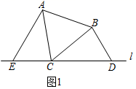
（2）如图所示，在直线l上位于C点左侧取一点E，使得∠AEC=60°，连接AE，
由（1）可知△AEC≌△CDB，
∴CE=BD，
∵∠ACE=60°，
∴∠AEF=120°，
∴∠AEF=∠AFH=120°，
∴∠AFE+∠FAE=180°-∠AEF=60°，∠AFE+∠HFG=180°-∠AFH=60°，
∴∠FAE=∠HFG，
在△FAE和△HFG中，
，
∴△FAE≌△HFG（AAS），
∴GH=EF，
∴CF=EF+CE=GH+BD即HG+BD=CF；
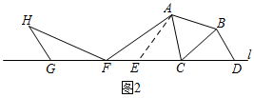
（3）如图所示，在直线l上位于C点右侧取一点E使得∠AED=60°，连接AE，在直线l上位于D点左侧取一点M使得BM=BD，设AB与直线l交于N
∵∠BDC=60°，BM=BD，
∴△BDM是等边三角形，
∴∠DBM=∠DMB=60°，
∵三角形ABC是等边三角形，
∴∠ABC=∠BAC=60°，AC=BC
∴∠ABM+∠CBM=∠ABM+∠ABD，
∴∠ABD=∠CBM，
∵∠BAC=∠BDC=60°，∠ANE=∠DNB，
∴∠ACE=∠ABD=∠CBM，
∵∠CMB=180°-∠DMB=120°，∠AEC=180°-∠AED=120°，
∴∠CMB=∠AEC，
在△AEC和△CMB中，
，
∴△AEC≌△CMB（AAS），
∴CE=BM=BD；
∵∠AFH=120°，
∴∠AFC+∠GFH=60°，
∵∠GFH+∠FHG=180°-∠HGF=60°，
∴∠AFC=∠FHG，
在△AEF和△FGH中，
，
∴△AEF≌△FGH（AAS），
∴HG=EF，
∴EF=CE+CF=CF+BD即CF=HG-BD．
故答案为：CF=EF-BD．
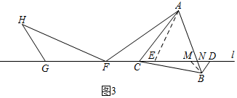
【点睛】本题主要考查了全等三角形的性质与判定，等边三角形的性质与判定，三角形内角和定理，解题的关键在于能够熟练掌握全等三角形的性质与判定条件．

